По страницам журнала
«Методист»
(Библиографический обзор)
Ежемесячный теоретический и научно-методический журнал «Методист» издается с 2001г. Журнал посвящен вопросам повышения профессионального мастерства педагогов и методистов всех уровней и направлений.
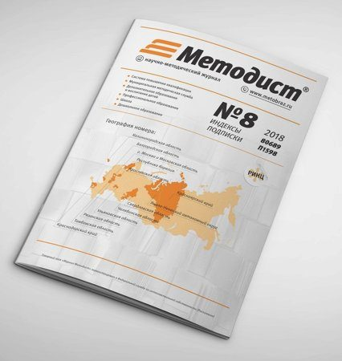
В первом номере журнала 2018г. в статье Л.Г. Логиновой «Интеграция форм образовательной деятельности в дополнительном профессиональном образовании: комментарии к проблеме непрерывности» рассматриваются наиболее актуальные аспекты непрерывности образования применительно к дополнительному профессиональному образованию. Особое внимание уделяется аспектам самоорганизации личности и накоплению человеческого капитала. Обращено внимание на формальные, неформальные, информальные формы образовательной деятельности, диалектика связей которых характеризуется как внутренний резерв целостности реальных моделей непрерывного образования. Как для организации дополнительного профессионального образования, так и для каждой личности схема образования «длиною в жизнь», способ интеграции есть внутренняя задача, а целостность – это «выстраивание себя в социуме, для самовыражения в нем» (С.Л. Рубинштейн).
Во втором номере журнала 2018г. статья Г.Н. Гриненко «Профессионально-педагогическое общение как основополагающая составная учебного процесса» знакомит с важностью «живого», эмоционально окрашенного общения педагога с воспитанниками. Особое внимание акцентируется на важности умения слушать собеседника, дать ему высказать свою точку зрения, зажечь в нем искру интереса к вашему предмету. Значение и значимость правильности пользования интонацией, дополнение речи мимикой и жестами, дополнения изучаемого материала примерами из жизни. Актуальность данной статьи в том, что педагогу для успешной работы необходимы не только предметные и психологические знания, но и особое умение – это умение общаться.
В третьем номере журнала в статье Бобковой Л.Г. «Опыт организации проектной деятельности студентов в педагогическом колледже» представлена модель организации проектной деятельности студентов, описана практика внедрения проектного обучения в образовательный процесс колледжа. Для внедрения технологии проектного обучения на системной основе необходимы как компетентность педагога, так и компетентность обучающегося, готовность тех и других к проектной деятельности и четко составленная программа проектной деятельности в СПО.
В пятом номере журнала статья Крайчинской С.Б. «Модель развития региональной системы СПО с применением инструментов движения «Молодые профессионалы» (WORLDSKILLS RUSSIA/ВОРЛДСКИЛЛС РОССИЯ)» посвящена вопросам развития СПО и описывает модель системного преобразования СПО в рамках проектов движения «Молодые профессионалы». Предложен механизм связывания различных инструментов (чемпионаты, демонстрационный экзамен, программы повышения квалификации, разработка новых компетенций, формирование экспертного сообщества, профориентация школьников и др.) с целью обеспечения подготовки высококвалифицированных рабочих кадров под потребности экономики региона в краткосрочной и среднесрочной перспективе.
Составитель:
Библиотекарь
Розенвальд М.П.

